MUSIKAKO ERRETOAK
RETOS DE MUSICA

HAUR HEZKUNTZA – EDUCACIÓN INFANTIL

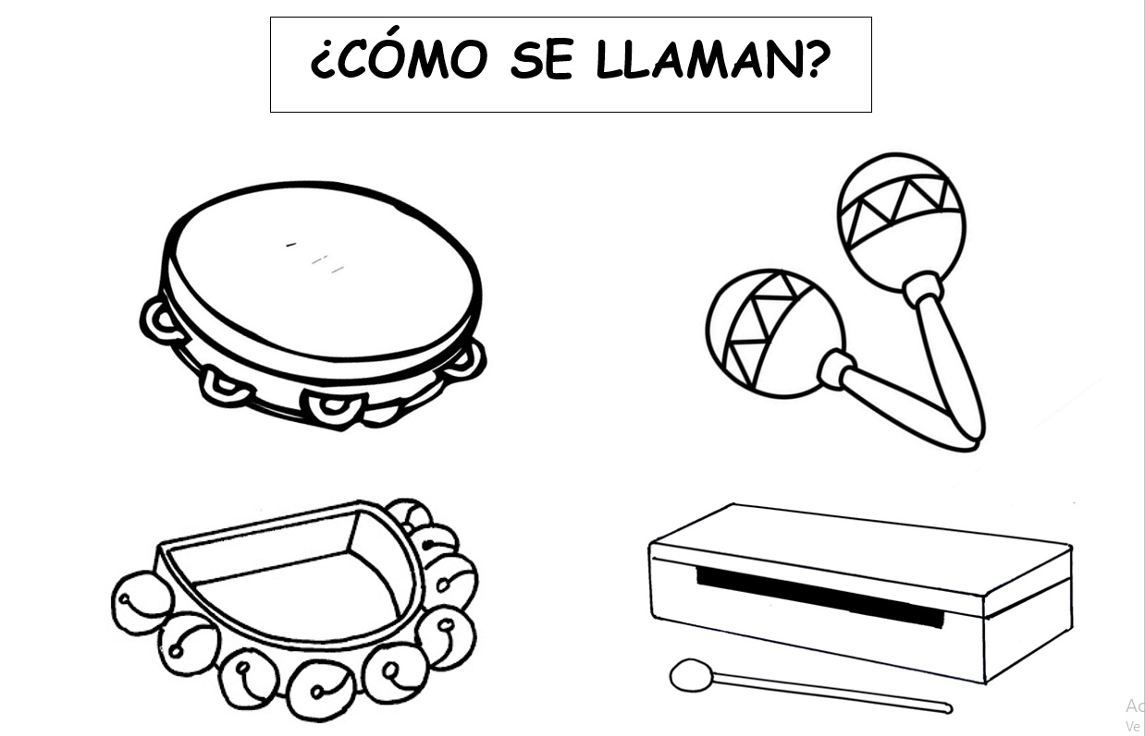

LEHEN HEZKUNTZA 1-2 EDUCACIÓN PRIMARIA 1-2

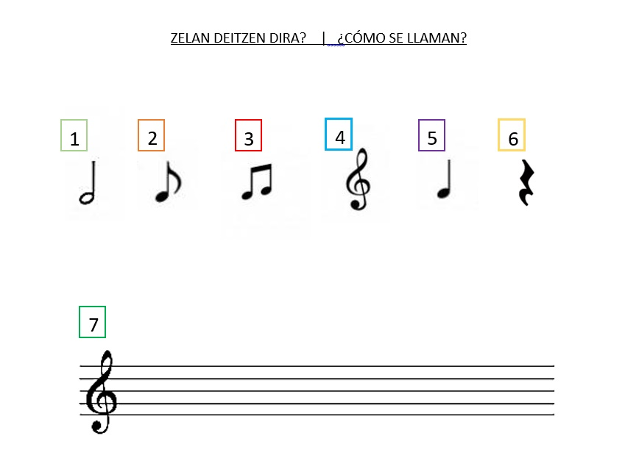

LEHEN HEZKUNTZA 3-4 EDUCACIÓN PRIMARIA 3-4

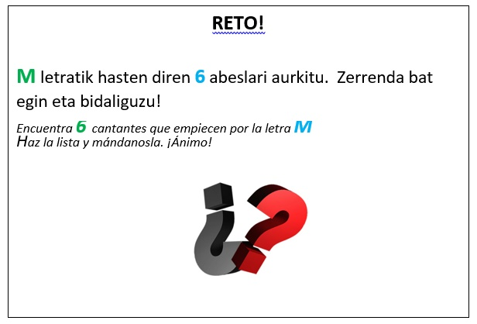

LEHEN HEZKUNTZA 5-6 – EDUCACIÓN PRIMARIA 5-6

